

Instituto Tecnológico de Costa Rica

Escuela de Computación

Sede Central Cartago

Bases de Datos 2

José Enrique Araya Monge

Tarea Programada I

I Semestre 2021

Diego Fung

2019308467

Johel Pérez

2019003107

viernes 23 de abril

2021

**Introducción**

La tarea programada consiste en crear dos bases de datos una en PostgreSQL y la otra en Oracle, estas tienen que ser un sistema de subastas el cual debe tener participantes, compradores, vendedores y administradores, además se debe poder crear una subasta, dejar comentarios sobre el vendedor y se debe de poder pujar y debido a esto se debe poder detectar si una puja es la mejor oferta para la subasta y se deben de tener roles los cuales sean asignados a un usuario y aun administrador para mayor seguridad.

**Ambiente de desarrollo**

* La aplicación fue desarrollada en Java JDK1.8.0_281.
* La base de Postgres fue creada en PgAdmin 4.30 con Python 3.8.3, su respectivo modelo fue creado en la misma herramienta.
* La base de Oracle fue creada en Oracle SQL Developer 20.4.1.407.0006 con Java 1.8.0_271, su respectivo modelo fue creado en la misma herramienta.

**Modelos**

Para mejor visualización revisar Modelos.pdf

**PosgreSQL**

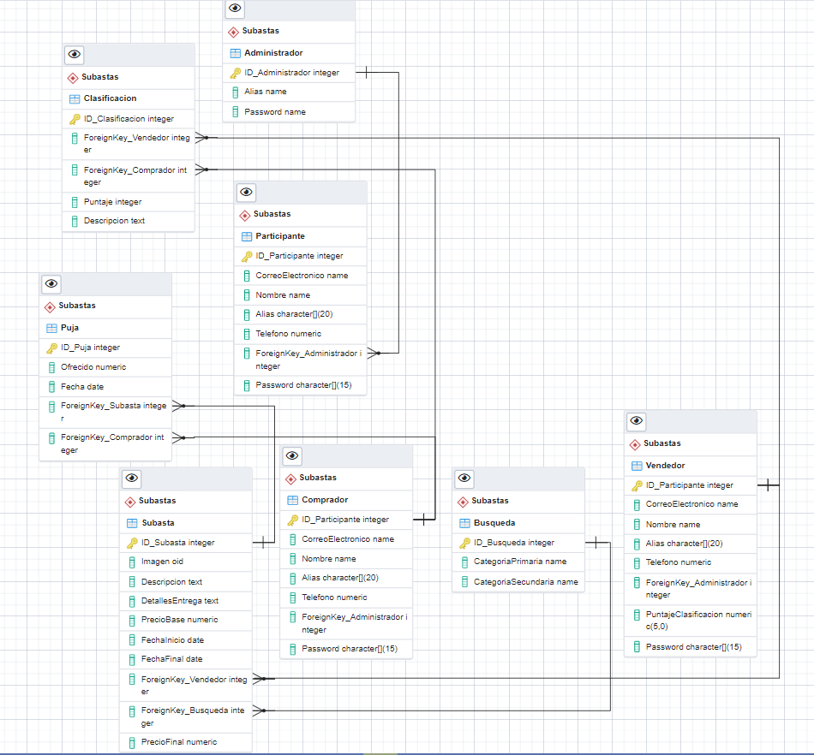

**Oracle**

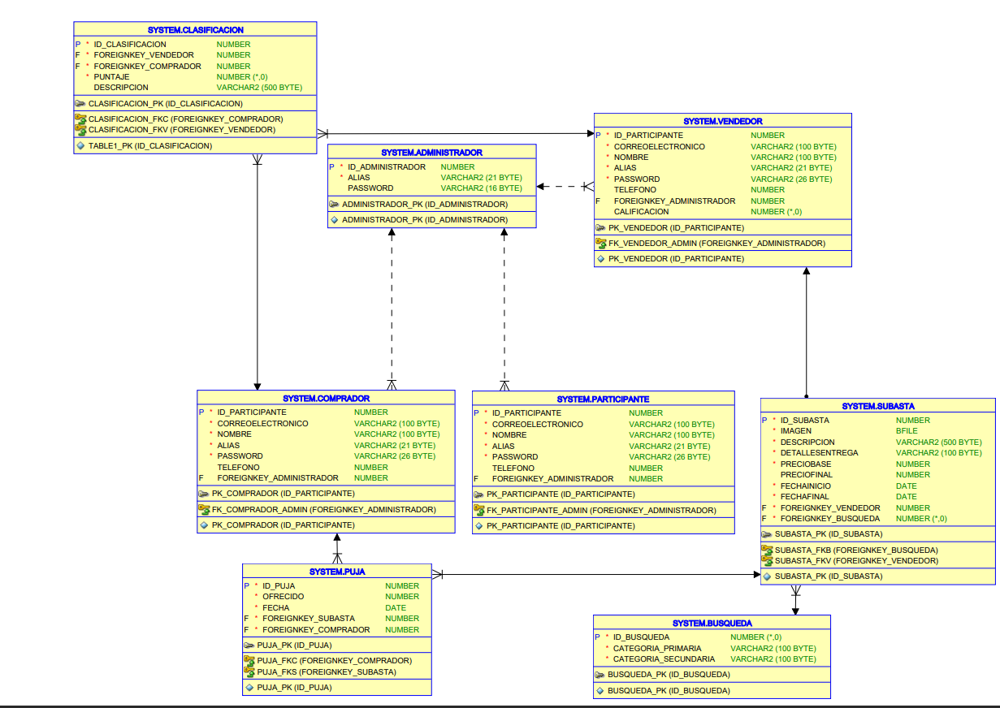

**Pruebas**

ORACLE

1)

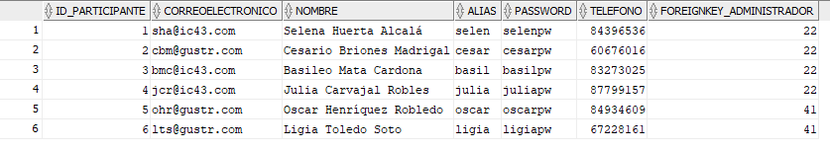

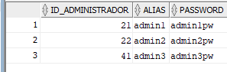

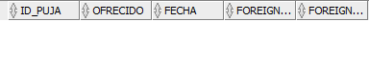

2)

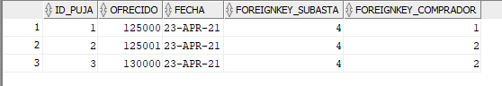



3)

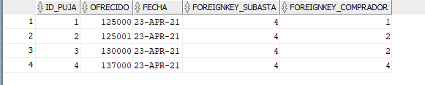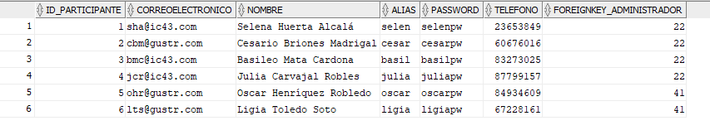

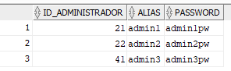

**Comentarios Finales**

A pesar de tener la mayor parte de la base de datos si es cierto que quedan cosas por resolver, agregarle hora a la fecha, poner los parámetros del sistema y resolver el bug en la base de Oracle que no deja que los usuarios acceden los selects, pero por ahí fuera, la lógica de los procedimientos y la manera en la que la base fue construida permiten hacer las funciones principales, inclusive si no de las maneras más convenientes.